**Информация о проведенном**

**мероприятии, посвященное жизни и деятельности Первого Президента ЧР, Героя России**

**А.А. Кадырова**

  23 августа 2018 года в МБОУ «СОШ с. Гансолчу» провели мероприятие, посвященное жизни и деятельности Первого Президента ЧР, Героя России А.А. Кадырова с обучающимися 2-11 классов.

**Цель**

•        познакомить с биографией первого президента А-Х. Кадырова, узнать какой вклад внес Ахмат Хаджи в дело процветания нашей республики,

•        воспитать у подрастающего поколения чувство любви к Родине, патриотизма.

 Выступила зам. директора ВВР Улаева Б.У. Она провела интересную дискуссию о жизни и деятельности Первого Президента ЧР, Героя России А.А. Кадырова. Выступил директор МБОУ СОШ с. Гансолчу Джабаев Зелимхан Баудинович, а также учителя. Обучающиеся МБОУ СОШ с. Гансолчу читали стихи, пели песни. Были подведены итоги конкурсов: рисунков и сочинений. Также в честь первого президента А-Х. Кадырова в селе Гансолчу прошла благотворительная акция «Саг1а», также состоялись спортивные мероприятия по волейболу, где участвовали команды с разных районов. Всего участвовало 12 команд. Волейбольная команда с. Гансолчу заняла одну третье призовое место.

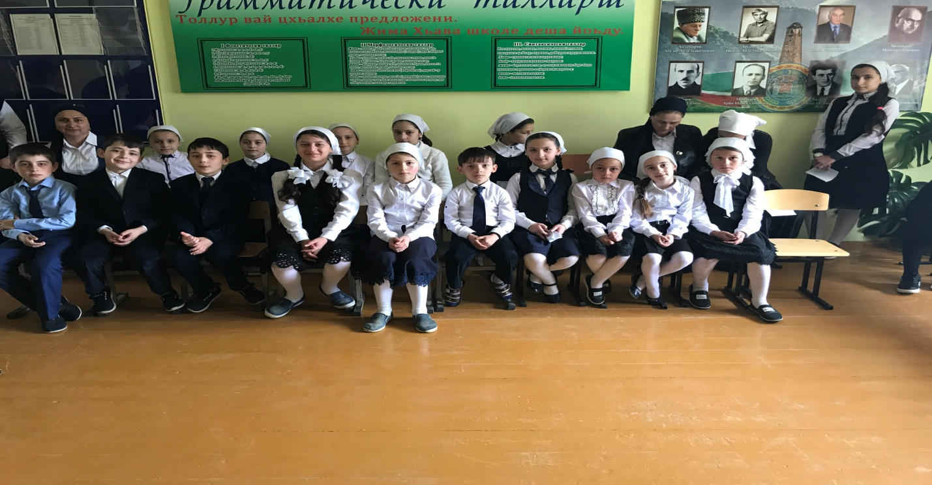

Зам. дир. по ВВР Б.У. Улаева